## 数独游戏实验报告书

姓名：何铭春

学号：E21514033

实验题目：命令行实现数独游戏

数独游戏实验报告书 1

1.1主界面 1

1.2主界面错误输入提示 2

2.1游戏说明界面 3

3.1游戏难度选择界面 4

4.1游戏界面 5

4.2错误输入提示界面 6

4.3.1填入数字功能 7

4.3.2错误输入情况 8

4.4游戏提示功能 9

4.5错误检查功能 10

5.1通关界面 11

6．实验思考 12

## 1.1主界面

如图所示，主界面有三个功能选项。用户通过输入数字1,2,3进行选择，需要按下enter键确认。

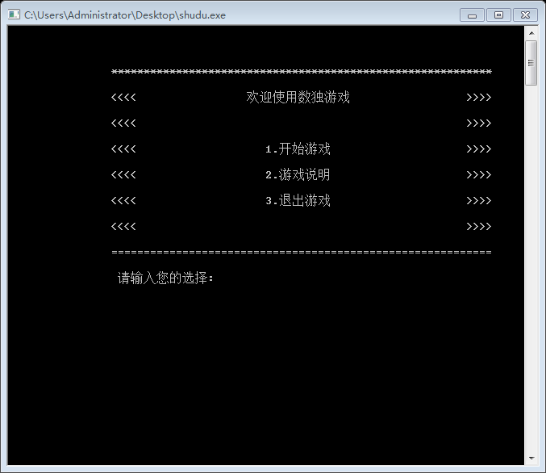

## 1.2主界面错误输入提示

本软件同样考虑到您可能的错误输入，会给出错误提示，您能够重新选择所需的功能。

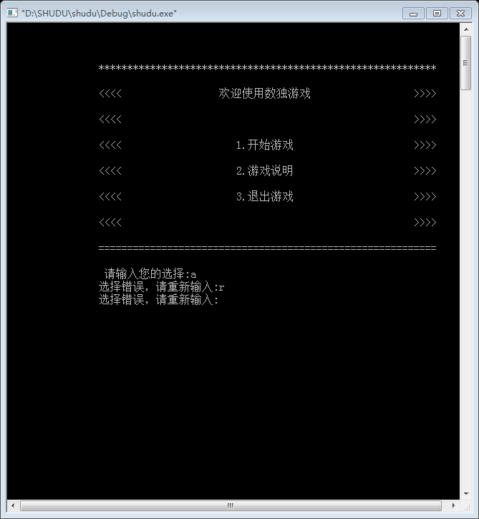

## 2.1游戏说明界面

本软件同样有游戏说明界面用于介绍规则，用户可以通过任意键回到主界面。

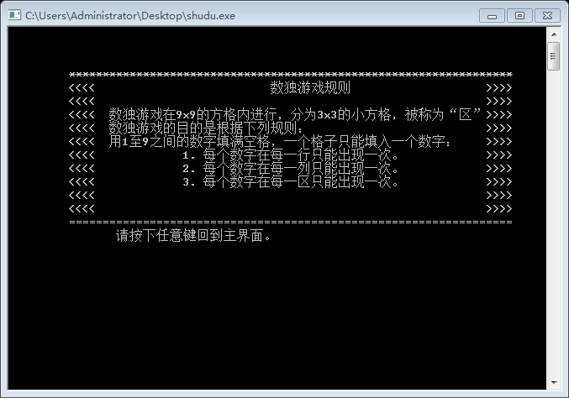

## 3.1游戏难度选择界面

该界面和主界面类似，同样能够自动检测用户输入给出输入错误提示。

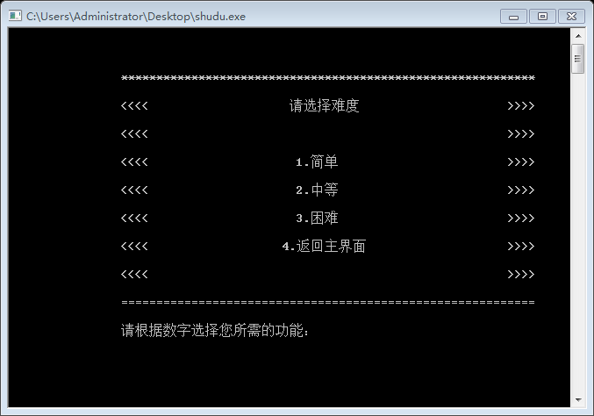

## 4.1游戏界面

不同难度的界面显示形式是完全一致的，简单挖空15个，中等难度挖空20个，高难度挖空25个。

文字说明和行列提示使用蓝色字体。

和主界面相同，通过数字和enter键选择。

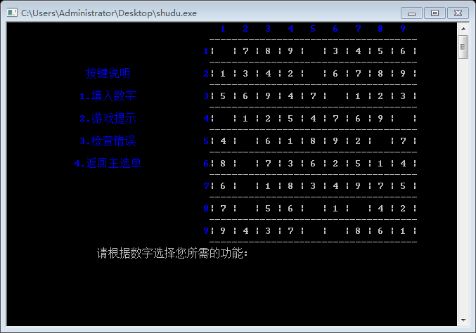

## 4.2错误输入提示界面

本软件同样会检测您错误的输入，并给出错误提示。

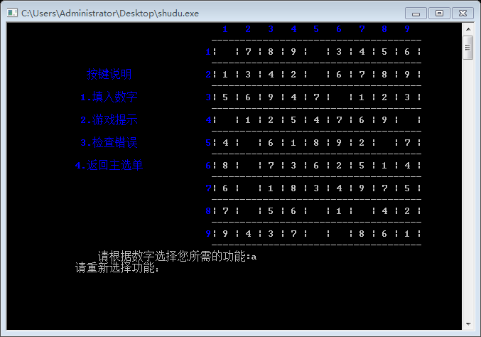

## 4.3.1填入数字功能

用户需要先输入行数，再输入列数，最后输入数字。输入的数字以绿色字体显示。

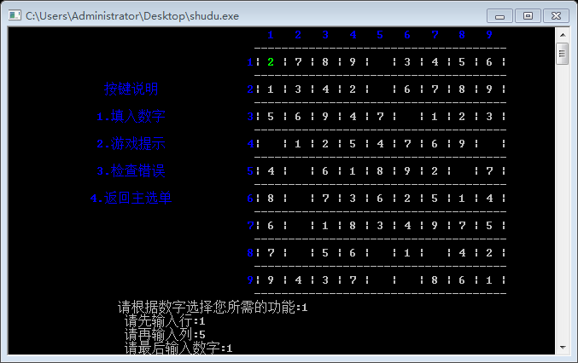

## 4.3.2错误输入情况

错误的在题目给出数字处填入数字

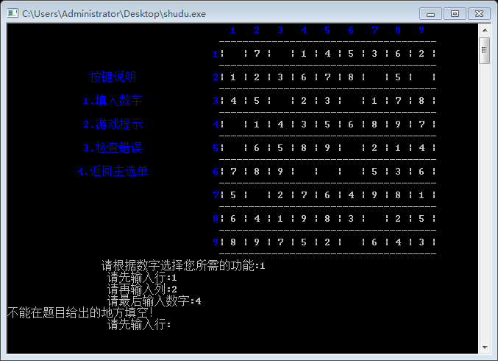

## 4.4游戏提示功能

当用户无法继续游戏是，可以选择功能2，会在数独上一个空格提示出答案。并以蓝色字体显示。

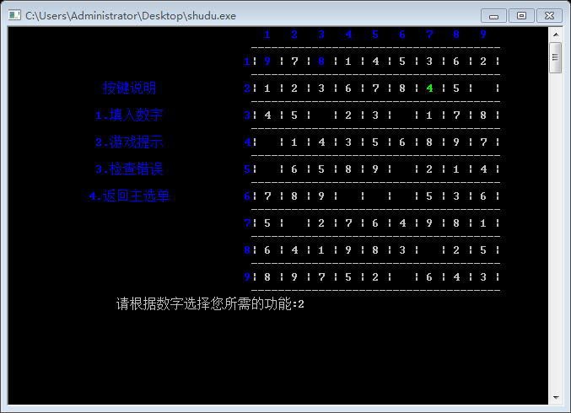

## 4.5错误检查功能

用户通过选择功能3，能够检查已经填写的数中是否有错误。错误处以红色字体显示出。

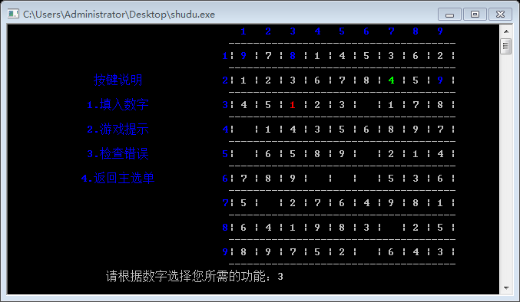

## 5.1通关界面

当用户填满所有空格，并且正确时进入正确界面。

功能1进入难度选择界面。

功能2返回主选单。

功能3退出游戏。

同样存在错误输入检测能力。

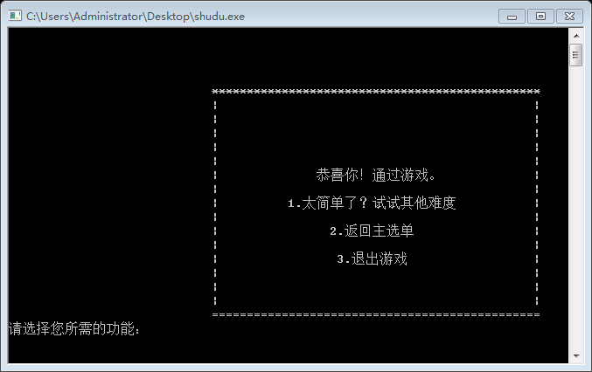

## 6．实验思考

设计界面并不是最难的，数独游戏无非就是那些功能，功能函数的实现并不难。最难的地方在于用户的输入不是规范的，我提示用户使用数字选择，但是用户可能非法输入字母等。

因此我在每个用户输入的地方都加了大量的判断函数，以便在用户错误输入时给予提示并且继续运行游戏。

同时为了便于用户使用，我在界面处使用多种颜色字体和中文提示力求用户易于上手使用。

不过在看到其他利用键盘操控游戏的设计，我的游戏设计还是显得很简陋。也许实现了所有功能，但是界面的美观性和可玩性完全不如精心设计的游戏。